ニッポン全国鍋グランプリ2019結果発表
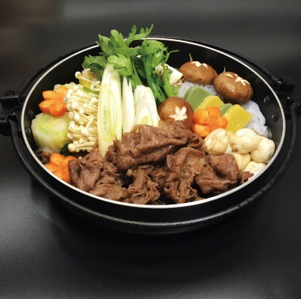
…………………………………
金の鍋賞（グランプリ）・兵庫県知事賞
ブースN0.42
和牛の柚子とろろすき焼き
兵庫県（神崎郡）
団体名：グリーンエコー笠形
…………………………………
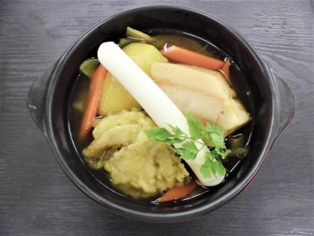
銀の鍋賞（総合第2位）
ブースN0.1
札幌スープカレー鍋
北海道（札幌市）
団体名：株式会社アクティブ・ケア
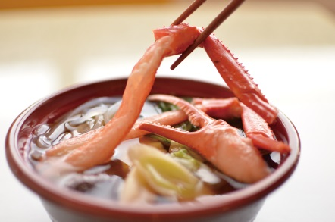
…………………………………
銅の鍋賞（総合第3位）
ブースN0.38
香住ベニガニのかにすき
兵庫県（美方郡）
団体名：香美町商工会
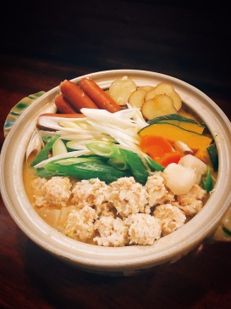
…………………………………
優秀賞（総合第4位）
ブースN0.37
恵幸川鍋（エコがわ鍋）
兵庫県（加古川市）
団体名：恵幸川鍋同盟
…………………………………
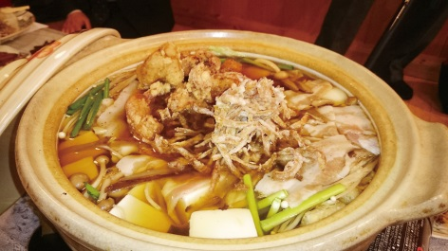
優秀賞（総合第5位）
ブースN0.3
つがるにんにく塩こうじ鍋
青森県（つがる市）
団体名：つがる市商工会特産品委員会
…………………………………
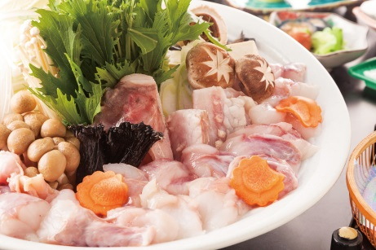
…………………………………
優秀賞（総合第6位）
ブースN0.48
山陰浜田港天然あんこう味噌鍋
島根県（浜田市）
団体名：国民宿舎千畳苑
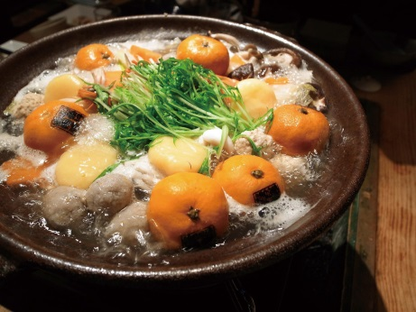
…………………………………
審査員特別賞（小谷あゆみ）
ブースN0.52
みかん鍋
山口県（大島郡）
団体名：周防大島鍋奉行会
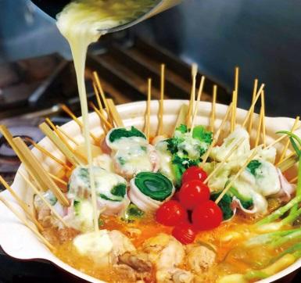
…………………………………
審査員特別賞（門上武司）
ブースN0.62
阿蘇くまもとトマトおでん鍋
熊本県（阿蘇市）
団体名：阿蘇はなびし＆バルビシ
…………………………………
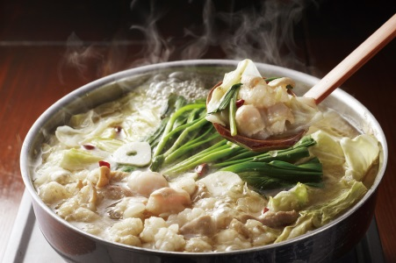
ニッポン全国鍋協会会長推薦枠
ブースN0.59
博多とん骨もつ鍋
福岡県（筑紫野市）
団体名：博多漢塾withゴーピー

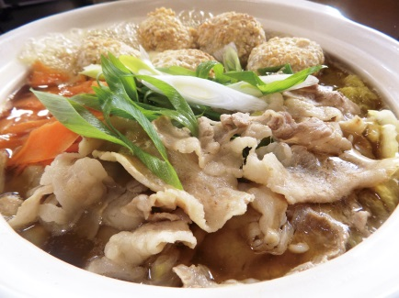
…………………………………
キリン一番搾り賞
ブースN0.45
夢もち鍋
兵庫県（姫路市）
団体名：香呂・溝口駅前活性化委員会
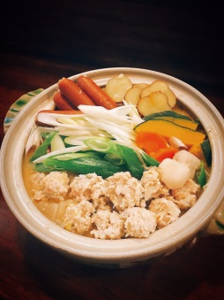
…………………………………
ヨシケイ賞
ブースN0.37
恵幸川鍋（エコがわ鍋）
兵庫県（加古川市）
団体名：恵幸川鍋同盟
…………………………………
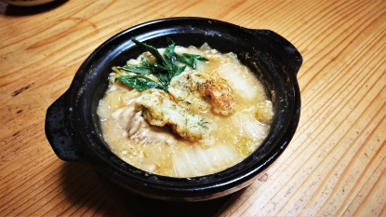
ヤマキ賞
ブースN0.40
網干カキ天鍋
兵庫県（姫路市）
団体名：姫路食研究楽会
…………………………………
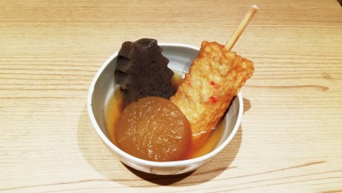
姫路市長賞
ブースN0.47
姫路おでん鍋
兵庫県（姫路市）
団体名：姫路おでん普及委員会
…………………………………

